本文档适用于任意网络中存在小路由器的场景
适用型号：G53系列/3328F/3350F 问题分类：功能设置
注意：
- 网络内存在员工自己私接的小路由器，并且WAN/LAN进行了混插；
参考拓扑图如下：
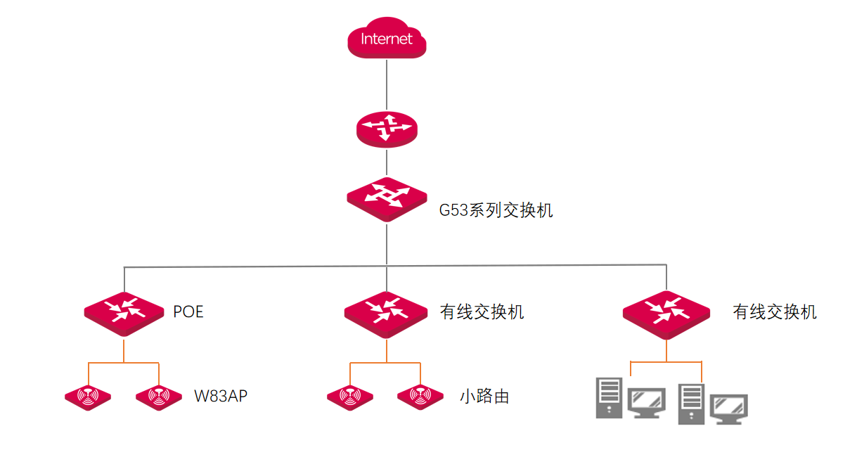
设置方法：
步骤1：登录交换机
交换机默认登录地址为10.16.16.168，另外交换机可自动获取到路由器分配的IP地址，可进入路由器后查看地址信息，在路由器DHCP列表中设备名称为SWITCH MARVELL_Linux,也可使用此地址登录。
PC可配置固定IP登录（例：10.16.16.167/255.255.255.0）
或
自动获取路由器同网段地址，使用交换机自动获取的地址登录
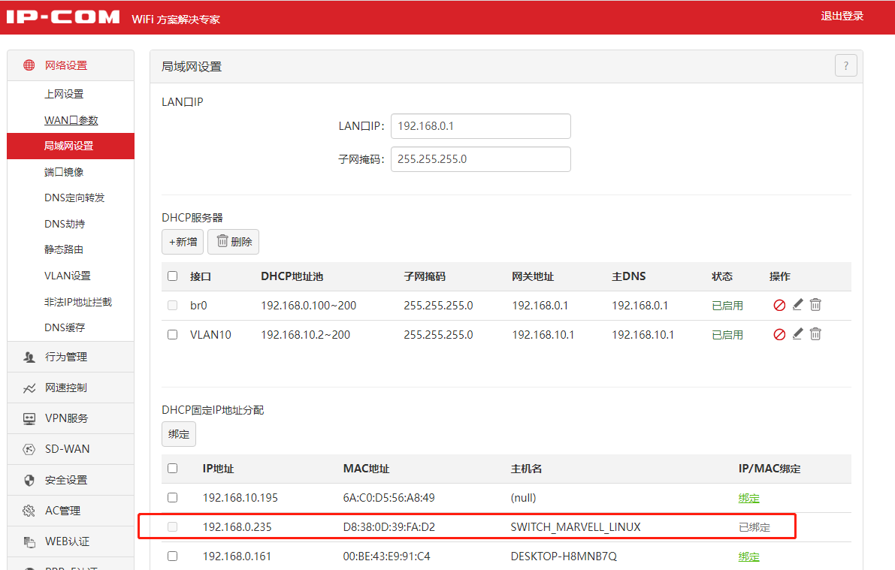

步骤2：设置DHCP 侦听
（1）选择‘交换设置-DHCP侦听’，点击开启。
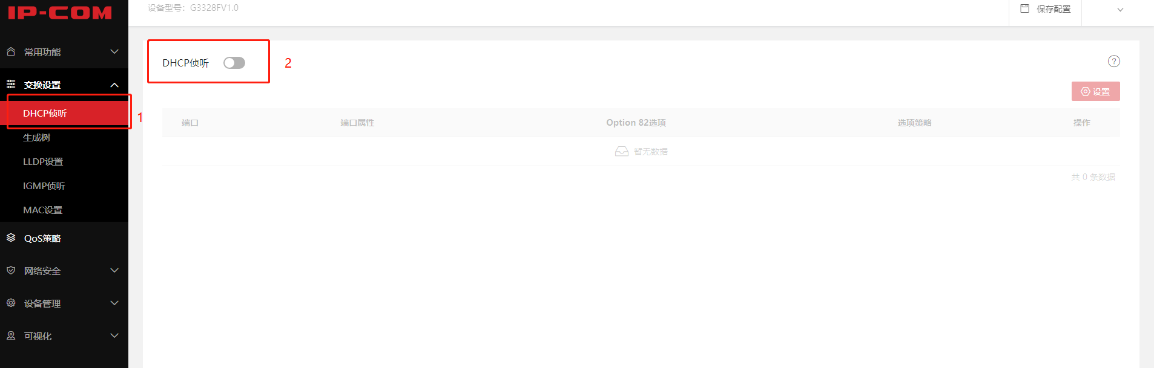
- 选择路由器端口为信任接口（例中为25号端口），其余默认为非信任端口。这一步是只允许上联端口分配IP，其余端口不允许分配IP。
注：信任口设置好后不能更改上联线路，否则会出现整网无法获取地址的情况。
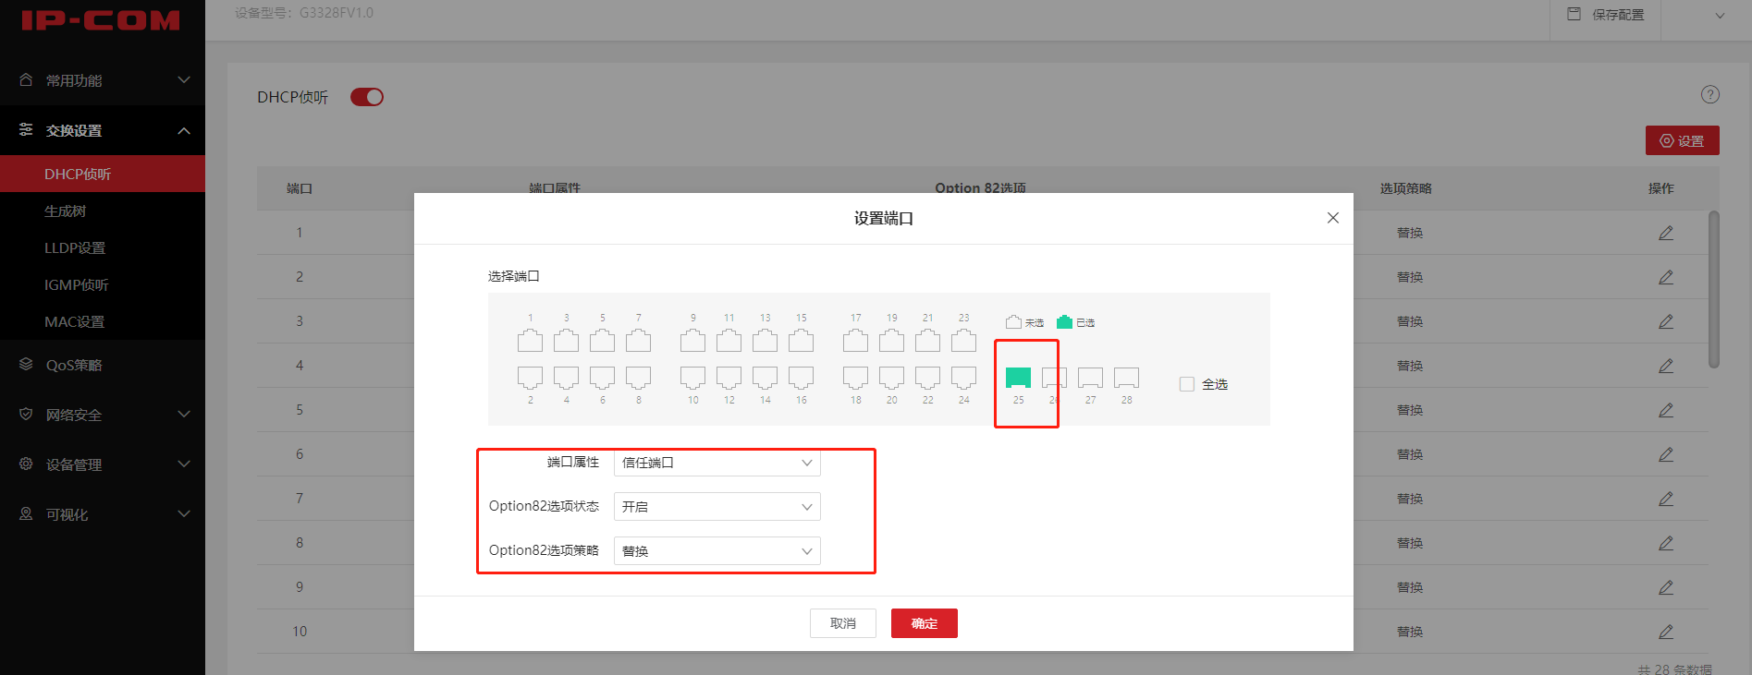
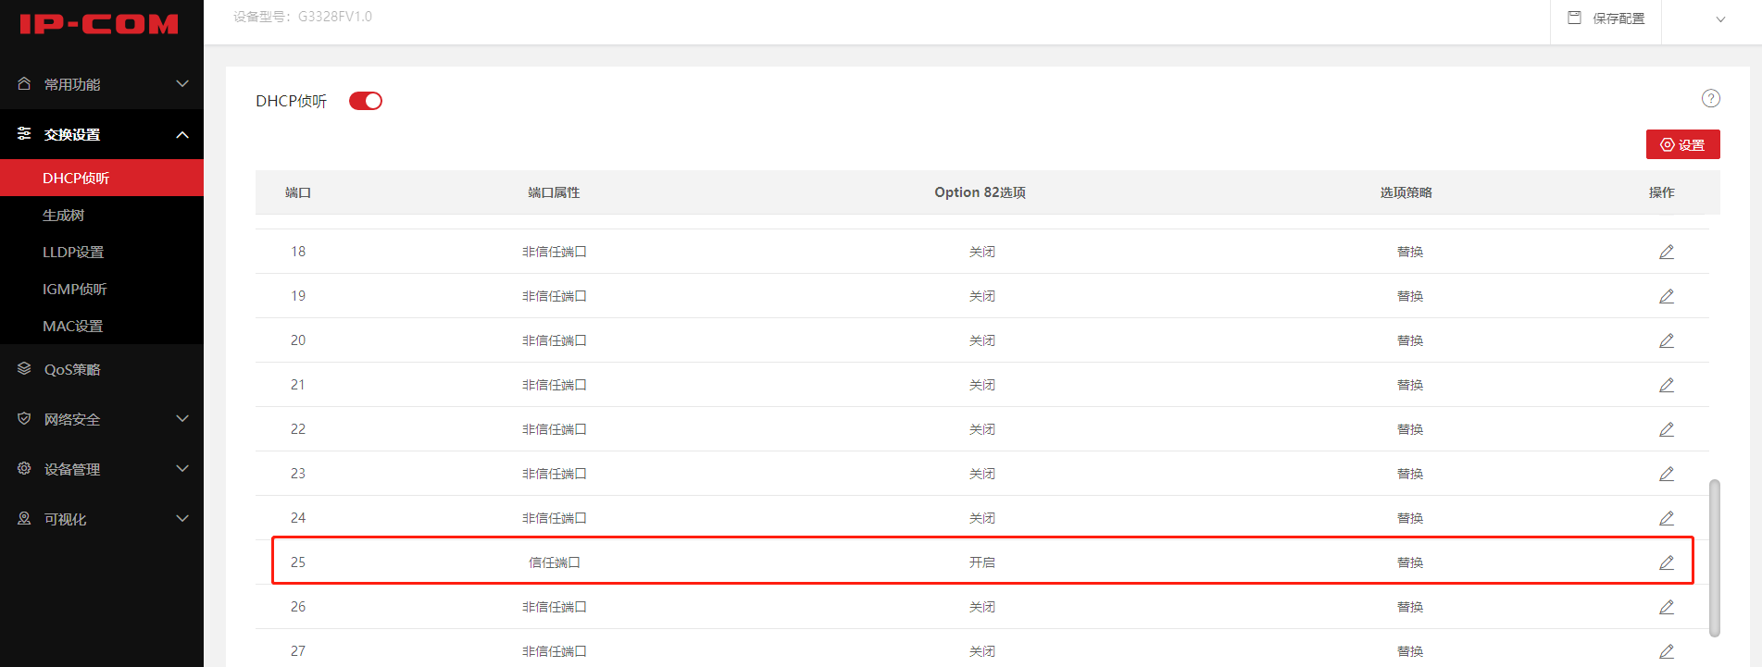
- 配置完成后需要点击右上角保存配置，否则设备重启后配置会丢失。
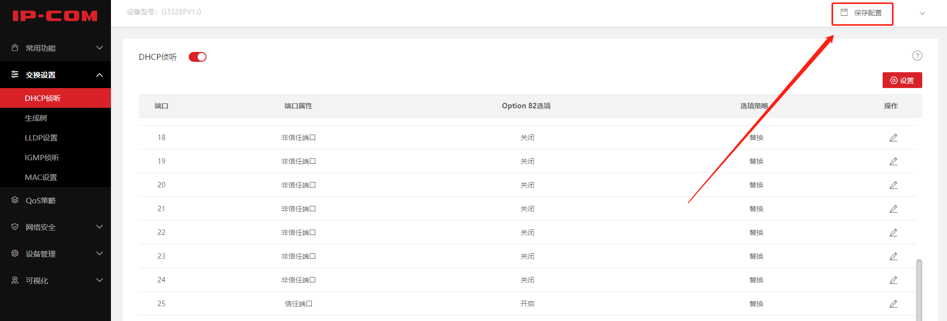

验收方式：
（1）PC或其他终端可正常获取正确的上网IP地址。

